安全评价报告公开信息表
项目名称 | 龙南市昊宇新材料科技有限公司年产4万吨环保汽车表面新材料项目变更安全设施设计验收评价报告
完成时间 | 2026年2月
评价人员
 | 姓名 | 资格证书号 | 从业号
项目负责人 | 蓝家财 | CAWS530000230200862 | 042916
项目组成员 | 乔贯德 | 1700000000300087 | 030797
项目组成员 | 张志辉 | 20211004615000001171 | 5220306682
项目组成员 | 周巧云 | 20231004632000007942 | 32240386462
项目组成员 | 刘二平 | 03320241036000000887 | 37250438462
项目组成员 | 徐顺星 | S011041000110192002229 | 018803
技术专家 | /
现场勘察人员及时间 | 蓝家财、刘二平 2026年1月20日
现场核查的人员和时间 | 蓝家财、刘二平 2026年2月8日
项目简介 | 龙南市昊宇新材料科技有限公司（以下简称“该公司”）成立于2022年7月22日，法人代表黄华，注册资金1000万元，是一家集研发、生产和销售于一体的国家级高新技术企业，以汽车表面新材料为核心产业。主要经营范围：一般项目：工程和技术研究和试验发展，新材料技术推广服务，贸易经纪，技术服务、技术开发、技术咨询、技术交流、技术转让、技术推广，国内贸易代理，专用化学产品销售（不含危险化学品），涂料销售（不含危险化学品），涂料制造（不含危险化学品），高品质合成橡胶销售，新型催化材料及助剂销售，工程塑料及合成树脂销售，生物基材料制造，合成材料销售，合成材料制造（不含危险化学品），油墨销售（不含危险化学品），油墨制造（不含危险化学品），密封胶制造，防火封堵材料生产，磁性材料生产，化工产品销售（不含许可类化工产品），化工产品生产（不含许可类化工产品），基础化学原料制造（不含危险化学品等许可类化学品的制造）（除许可业务外，可自主依法经营法律法规非禁止或限制的项目）。  龙南市昊宇新材料科技有限公司年产4万吨环保汽车表面新材料项目（变更2.6万吨）以下简称“该项目”已完成了建设，于2025年8月5日取得了龙南市应急管理局《危险化学品建设项目试生产方案回执》(龙)危化项目备字[2025]6号，于2025年 8 月 6 投入了试生产。试生产（使用）期限为 2025 年 8 月 6 日至 2026 年 2 月 5日。  受龙南市昊宇新材料科技有限公司的委托，山东新安达工程咨询有限公司承担了龙南市昊宇新材料科技有限公司年产4万吨环保汽车表面新材料项目（变更2.6万吨）安全验收评价工作，并组织了安全评价小组，在委托方提供的有关资料基础上，按照《安全评价通则》、《危险化学品建设项目安全评价细则（试行）》的要求，依据国家有关法律法规、标准和规程，采用合适的安全评价方法，对该项目周边环境、工厂布局、生产装置运行及其安全管理现状进行安全验收评价，查找该项目存在的危险有害因素，确定其程度，提出合理可行的安全对策措施及建议。通过对该项目的危险及有害因素识别与分析，掌握工程中可能存在的主要危险与有害因素种类以及分布情况。在此基础上进行了定性、定量评价，评估各单元的风险程度。综合分析后对系统的安全状态做出评价结论。
工艺流程 | 2.2.5.1 1000吨/年固化剂生产工艺（8#甲类厂房）  1000吨/年固化剂生产过程为纯物理过程，不存在化学反应，工艺分为分散工艺；工艺流程图如下  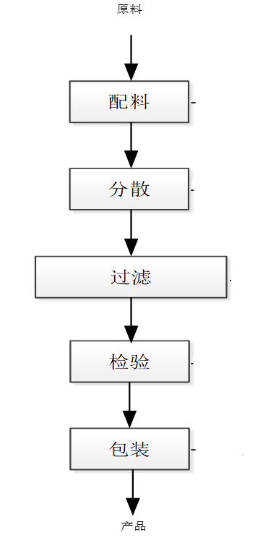  图2.2.5.1-1分散生产工艺流程（固化剂）  2.2.5.2 8000吨/年丙烯酸树脂（8#甲类厂房）  项目8000吨/年丙烯酸树脂包括6000吨/年丙烯酸树脂、2000吨/年丙烯酸乳液。  丙烯酸树脂生产工艺流程  1、丙烯酸树脂生产工艺流程  工艺流程图如下:  2.2.5.2-4丙烯酸树脂生产工艺流程  2、丙烯酸乳液生产工艺流程  工艺流程图如下:  图2.2.5.2-5丙烯酸乳液生产工艺流程  2.2.5.3 5000吨聚酯多元醇（8#甲类厂房）  聚酯多元醇生产工艺流程图如下:  图2.2.5.3-1聚酯多元醇生产工艺流程  2.2.5.4 7000吨水性聚氨酯树脂（8#甲类厂房）  7000吨水性聚氨酯树脂（水性聚氨酯分散体）生产工艺：  生产工艺流程图如下:  图2.2.5.4-4水性聚氨酯树脂（水性聚氨酯分散体）生产工艺流程  2.2.5.5 3000吨/年PUR产品（9#丙类厂房）  PUR产品生产工艺：  生产工艺流程图如下:  图2.2.5.5-4_PUR产品生产工艺流程  2.2.5.6 2000吨/年TPU产品（9#丙类厂房）  TPU产品生产工艺：  一步法生产工艺流程如下:  图 2.2.5.6-4 TPU产品一步法生产工艺流程  - 二步法生产工艺流程如下：  二步法生产工艺流程如下:  图2.2.5.6-5_TPU产品二步法生产工艺流程  2.2.5.7 CO燃烧工艺简述  流程示意图：  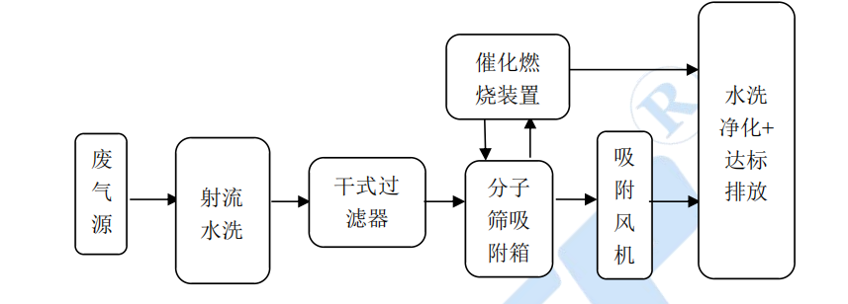  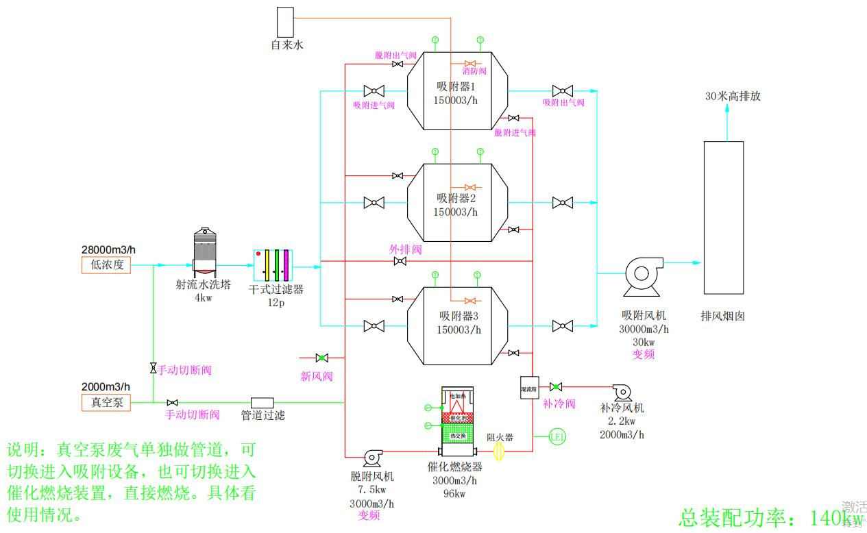  2.2.5.8 丙酮回收装置工艺流程（8#甲类厂房）  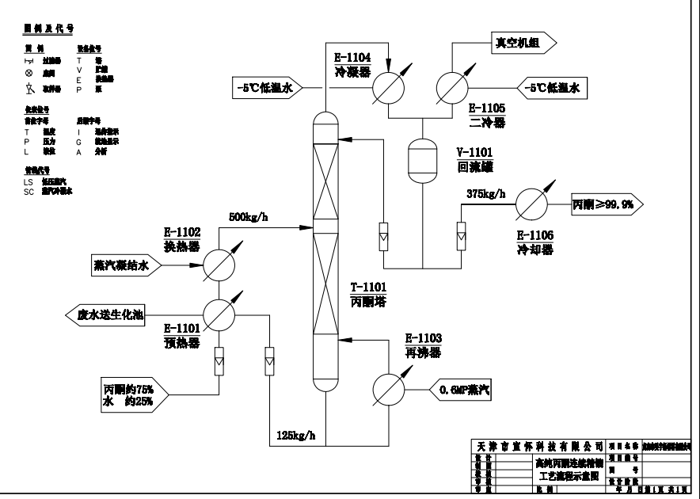  图2.2.5.8-1 丙酮回收装置工艺流程简图  2.2.5.9 超纯水制备  纯水制备工艺流程如下：  图2.2.5.9-1超纯水制备工艺图  2.2.5.10 “三废”处理工艺  1）废水  项目废水主要包括职工生活污水，生产废水和初期雨水。生产废水主要包括地面冲洗水、实验室废水、循环冷却废水、制纯水浓水和蒸汽冷凝水，其中制纯水浓水直接排至园区污水管网，蒸汽冷凝水回用于冷却循环水。  生产废水（含地面冲洗水、循环冷却废水、实验室废水）经调节池调节后排入“UASB厌氧反应器+A/O好氧+二沉池+清水池”工艺处理，初期雨水经沉淀后排入污水处理站，生活污水经隔油池/化粪池处理，各废水经处理达到龙南经开区化工园区污水处理厂接管标准、《合成树脂工业污染物排放标准》 （GB31572-2015）间接排放标准、《油墨工业水污染物污染物排放标准》 （GB25463-2010）间接排放标准、《污水综合排放标准》(GB8978-1996)中的三级标准中较严格标准，经龙南经开区化工园区污水处理厂工程处理达《城镇污水处理厂污染物排放标准》（GB18918-2002）一级A标准后排入桃江，最大限度的减少废水泄漏的可能。  2）废气  项目废气污染源主要在8#甲类厂房、9#丙类厂房、储罐区、废水处理站废气、固废暂存废气、尾气处理装置废气、原料及产品运输废气。废气主要污染物包括颗粒物、有机废气等。  生产工艺有机废气、储罐废气一起进入 1 套“CO 蓄热式催化燃烧”处理后随 30m 高排气筒排放（DA001）；污水处理站废气经生物基喷淋塔处理后随 15m 高排气筒排放（DA002），实验室废气、危废暂存间废气经活性炭处理后屋顶排放。  3）固废  该项目固体废物主要有S1测试废液、S2废溶剂、S3洗涤废液和S4废边角料、S5废机油、S6废含油抹布、S7废机油桶、S8废活性炭和S9生活垃圾。  S1 测试废液：每批次取 2 次样品做粘度测试，每次取样 50g，测试结束后作为废弃物。  S2 废溶剂：PI 悬浮液经离心分离后，约占产物重量 5%的溶剂残留在产物中进入下一道工序，分离出的溶剂作为废弃物处理。  S3 洗涤废液：用丙酮清洗 PI 粉末中残留的溶剂，洗涤后约占产物重量 5%的丙酮残留在产物中进入烘干工序。  S4 废边角料：树脂成品进行机加工，会产生废边角料。  S5 废机油、S6 废含油抹布：车床等设备维护时产生废机油，其余表面机油用抹布吸掉。  S7 废机油桶：机油使用完毕后会产生废包装桶。  S8 废活性炭：该项目用活性炭吸附收集有机废气。  S9 生活垃圾：职工生活产生生活垃圾。  项目生产的废包装材料、空桶桶清洗固废属于危险废弃物，统一收集后分类堆放于4#甲类危废暂存间里，定期交由供货商回收或有资质的公司处理。生活垃圾由环卫部门清运。
被评价单位信息反馈情况 | 满意

